Ira Peter: Postsowjetische Belastungsstörung
Von Diktaturerfahrungen, Kränkungen und familiärem Schweigen.
Donnerstag, 24. Juni 2027

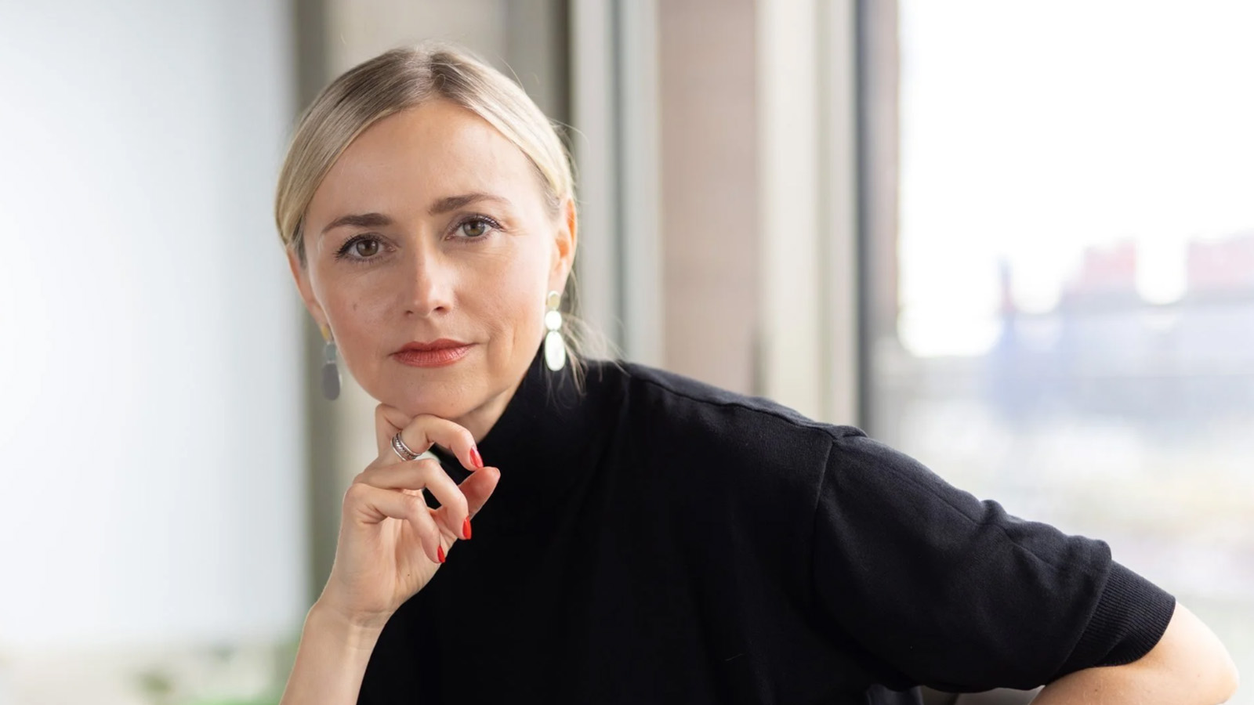
Ira Peter / www.ira-peter.de

Präsenz

Inhalt:
Lange galt die Integration der Millionen Menschen mit sozialistischer und sowjetischer Biografie als geräuschloser Erfolg. Doch unter der Oberfläche brodelte es: Zwischen Putin-Verehrung, AfD-Wahl und tiefem Misstrauen gegenüber dem Staat bricht sich seit Jahren eine Wunde Bahn, die nie geheilt wurde. Vom Schweigen in den Familien bis zum Misstrauen in der Politik: Die Schatten von Diktatur und Systembruch wirken bis heute nach. Dieses Buch macht die verborgenen Prägungen sichtbar und liefert den entscheidenden Schlüssel zu jenen, deren Identität auf Anpassung und Überlebenskampf gründet. Statt diese Biografien als Risiko zu verkennen, beschreibt dieses Buch sie als wert-volle Ressource. Ein fesselndes Plädoyer für radikale Ehrlichkeit und die Kraft des Zuhörens als Rüstzeug für eine Gesellschaft, die lernen will, krisenfest zu werden.Die ‚postsowjetische Belastungsstörung‘ zeigt sich oft in Misstrauen gegenüber Institutionen, Schweigen über familiäre Traumata, emotionaler Distanz. Ira Peter im Interview mit der Stiftung Verbundenheit, 26. März 2025Ira Peter wurde 1983 in der Sowjetrepublik Kasachstan geboren und lebt seit 1992 in Deutschland. Sie studierte Literaturwissenschaften und Psychologie in Heidelberg und Nizza und arbeitete anschließend mehrere Jahre in PR und Marketing, bevor sie sich selbständig machte. Heute lebt sie in Mannheim und arbeitet als freie Journalistin, unter anderem für ZEIT Online, taz, Frankfurter Rundschau und SWR Radio.Seit 2017 beschäftigt sie sich intensiv mit russlanddeutschen Themen – journalistisch, in kulturellen Projekten, als Rednerin und im Podcast „Steppenkinder“. Aufenthalte und journalistische Stipendien führten sie unter anderem nach Odessa, Georgien sowie auf den westlichen Balkan. Für ihre Arbeit wurde sie mehrfach ausgezeichnet, darunter 2022 mit dem „Goldenen Blogger Award“ und gemeinsam mit Edwin Warkentin mit dem russlanddeutschen Kulturpreis des Landes Baden-Württemberg sowie 2023 mit dem „Recherchepreis Osteuropa“.Im März 2025 erschien ihr Buch „Deutsch genug? Warum wir endlich über Russlanddeutsche sprechen müssen“. Darin beschäftigt sie sich mit der Geschichte der Russlanddeutschen in der Sowjetunion und ihren Erfahrungen in Deutschland. 2025 wurde das Buch mit dem Hessischen Landespreis „Flucht, Vertreibung, Eingliederung“ ausgezeichnet. Es liegt inzwischen in dritter Auflage vor und ist auch in Lizenzausgaben der politischen Bildung erhältlich. Mit ihrem neuen Buch „Postsowjetische Belastungsstörung“ führt Ira Peter diese Auseinandersetzung weiter. Sie fragt darin, wie Erfahrungen von Diktatur, Migration und Systembruch bis heute in Familien und Gesellschaft nachwirken – und was sie mit politischem Misstrauen, Zugehörigkeit und dem Umgang mit Krisen zu tun haben.

Termin:
Donnerstag, 24. Juni 2027, 19:00 Uhr - 21:00 Uhr

Leitung:
Prof. Dr. Michael Wehner, Leiter LpB BW, Außenstelle Freiburg
Kontakt:
Freiburg Verwaltung, E-Mail: freiburg_verwaltung@lpb.bwl.de
Ort:
KG I der Universität Freiburg | Hörsaal wird noch bekanntgegeben
Gebühren:
Die Teilnahme ist kostenlos

Seminar-Nr.: 51/25-27 (Bei Rückfragen bitte angeben)

Zur Anmeldung:

Keine Anmeldung erforderlich

Kooperationspartner:
 | 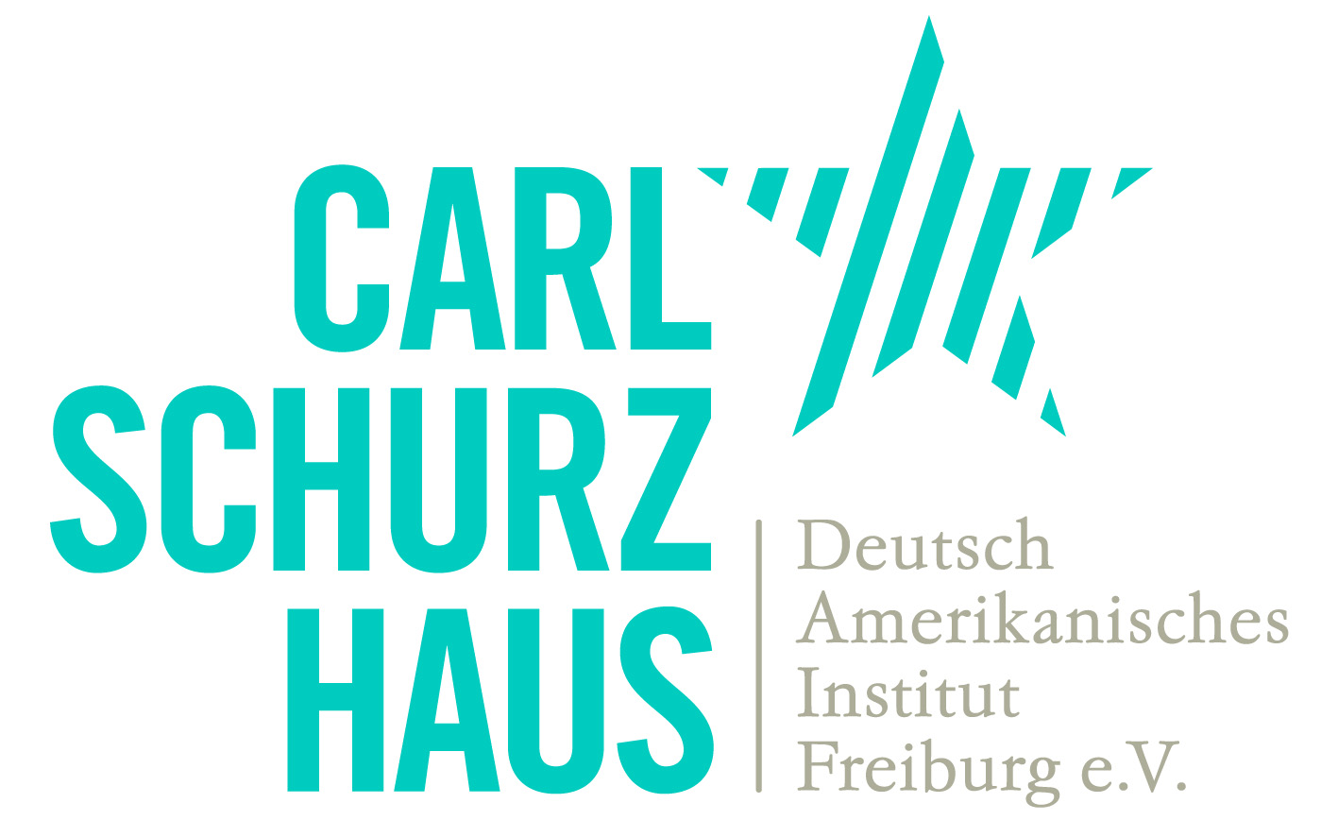
Albert-Ludwig-Universität Freiburg | Carl-Schurz-Haus

